KFO QS Datenbank

Benutzerhandbuch

27.02.2018

V.1.3.1

Erstellt durch: Wolfgang Scherer ITSV GmbH

Inhalt

1 Anmeldung 3

2 Menüstruktur 3

3 QS-Eintrag suchen 3

4 QS-Eintrag anlegen/bearbeiten 6

4.1 Aktion: QS-Eintrag ansehen 9

4.2 Aktion: QS-Eintrag bearbeiten 9

4.3 Aktion: QS-Eintrag stornieren 11

5 Benachrichtigungen 12

6 Auswertungen 13

7 Datenimport 13

# Anmeldung

Die Anmeldung in die KFO Qualitätssicherungsdatenbank erfolgt über den Login-Bildschirm des ePortals der entsprechenden Umgebung. Nach erfolgreicher Anmeldung wählen Sie aus der Applikationsliste den Eintrag KFO QS-DB um die Anwendung zu starten.

Mit Stand 10.01.2018 erreichen Sie die ePortal Umgebungen über folgende Links:

Entwicklung: <http://entwintranet-portal.sozvers.at/applikationen/>

Trägertest: <https://testintranet-portal.sozvers.at/applikationen/>

Produktion: <https://intranet-portal.sozvers.at/applikationen/>

# Menüstruktur

Die KFO QS DB bietet im linken Bildschirmbereich das Navigationsmenü. Darin finden Sie sämtliche Funktionalitäten die die Anwendung zur Verfügung stellt.

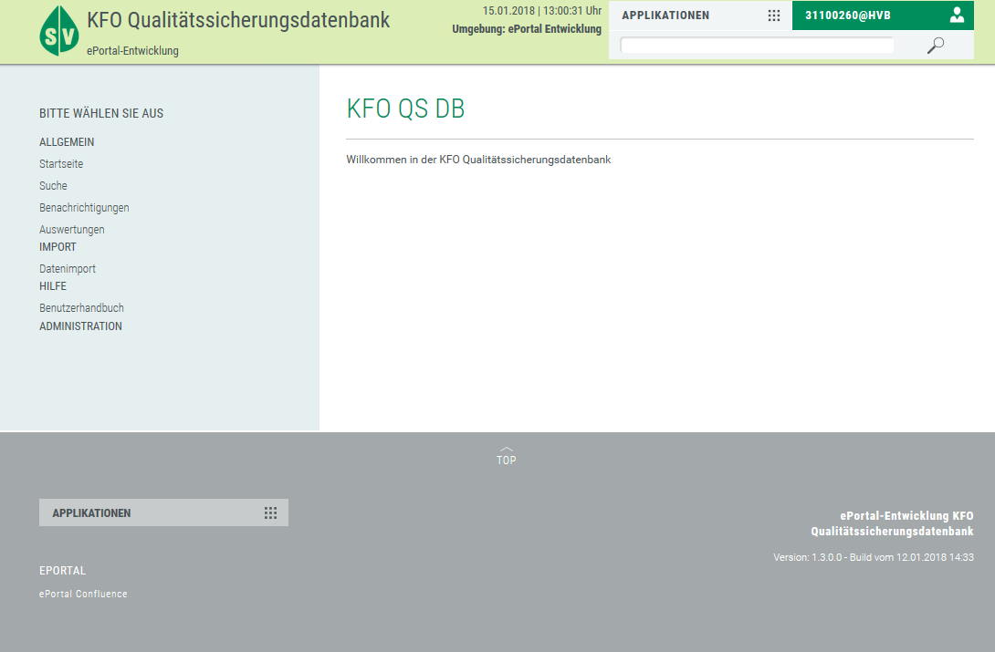

Abbildung 1: Navigationsmenü

# QS-Eintrag suchen

Um einen bestehenden QS-Eintrag zu suchen, wählen Sie den Menüpunkt „Suche“ aus. Sie bekommen nun die Suchmaske angezeigt, welche Ihnen zwei Suchfelder anbietet, wie in Abbildung 2 dargestellt ist:

* VSNR/Betreutennr.
* VPNR

Die Eingabe eines der beiden Felder ist verpflichtend, es können jedoch auch beide Felder eingegeben werden um die Suche zu verfeinern.

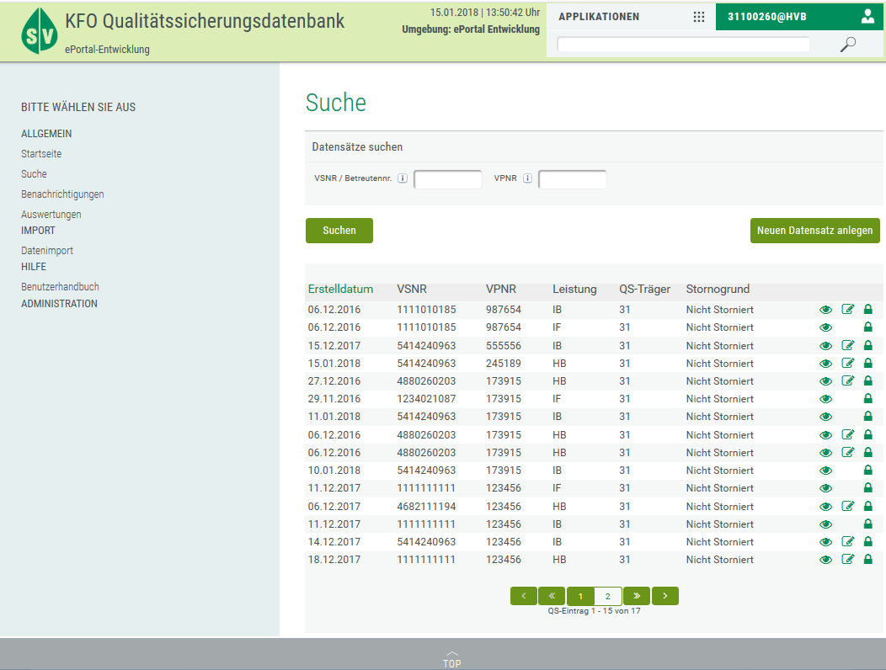

Abbildung 2: Suchbildschirm

Nach Eingabe der Suchfelder und Klick auf die Schaltfläche „Suchen“ bzw. Betätigung der Taste „Enter“ erhalten Sie, wie in Abbildung 3 gezeigt, die Suchergebnisse direkt unter den Eingabefeldern in einer Tabelle dargestellt.

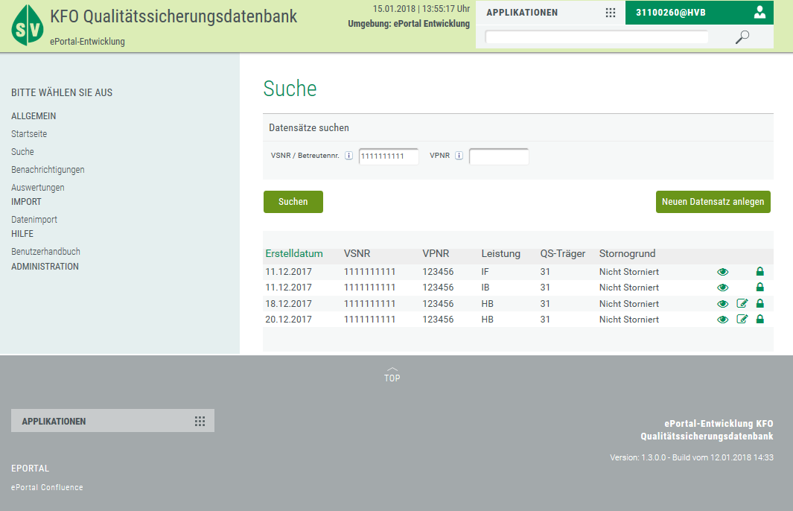

Abbildung 3: Suchergebnisse

Das Suchergebnis stellt das Erstelldatum, die VSNR/Betreutennr., die VPNR, die Leistungsart (IF, IB, HB) und den Stornogrund dar. Zusätzlich stehen Ihnen, je nach Rolle Ihres Trägers für diesen Eintrag, drei unterschiedliche Aktionen zur Auswahl.

|  |  |  |
| --- | --- | --- |
|  | QS-Eintrag ansehen | Die Aktion „QS-Eintrag ansehen“ steht Ihnen zur Verfügung sobald Ihr Träger in irgendeinem QS-Eintrag mit dieser VSNR eine der Rollen QS-Träger, Abrechnungszuständiger Träger oder Leistungszuständiger Träger einnimmt. |
|  | QS-Eintrag bearbeiten | Die Aktion „QS-Eintrag bearbeiten“ steht Ihnen zur Verfügung falls sie für den konkreten Eintrag als QS-Träger eingetragen sind. Das bedeutet ein Sachbearbeiter Ihres Trägers hat diesen Eintrag manuell erfasst oder über den File-Upload importiert. Weiters darf der QS-Eintrag noch nicht beendet oder storniert sein. |
|  | QS-Eintrag stornieren | Die Aktion „QS-Eintrag stornieren“ steht Ihnen immer zur Verfügung, so lange ein QS-Eintrag nicht schon storniert ist. |

Die detaillierte Beschreibung dieser Aktionen finden Sie in Kapitel 4.

# QS-Eintrag anlegen/bearbeiten

Um einen neuen QS-Eintrag zu erfassen, begeben Sie sich in das Menü „Suchen“. Dort steht Ihnen neben der Möglichkeit QS-Einträge zu suchen auch die Schaltfläche „Neuen Datensatz anlegen“ zur Verfügung. Die Betätigung dieser Schaltfläche öffnet einen neuen, leeren QS-Eintrag, wobei Sie sämtliche Felder bearbeiten können die für die gewählte Leistungsart zu Beginn eines Eintrags zur Verfügung stehen.

Haben Sie vor der Betätigung der Schaltfläche „Neuen Datensatz anlegen“ bereits eine VSNR in das Suchfeld eingegeben, wird dieser Wert für den neuen Eintrag übernommen. Sie können ihn aber natürlich ändern.

Haben Sie vor der Betätigung der Schaltfläche „Neuen Datensatz anlegen“ bereits eine VPNR in das Suchfeld eingegeben, wird geprüft ob bereits ein Vertragspartner zu dieser Nummer gespeichert ist. Findet sich ein Vertragspartner, so werden sämtliche Informationen des VP, wie Name und Bundesland, in den neuen QS-Eintrag übernommen. Findet sich kein Vertragspartner wird lediglich die VPNR in den neuen QS-Eintrag übernommen.

Abbildung 4 zeigt exemplarisch den Bildschirm eines neuen QS-Eintrags bei dem sowohl die VSNR als auch die VPNR aus den Suchfeldern übernommen wurden und bereits ein VP zu dieser Nummer bekannt ist.

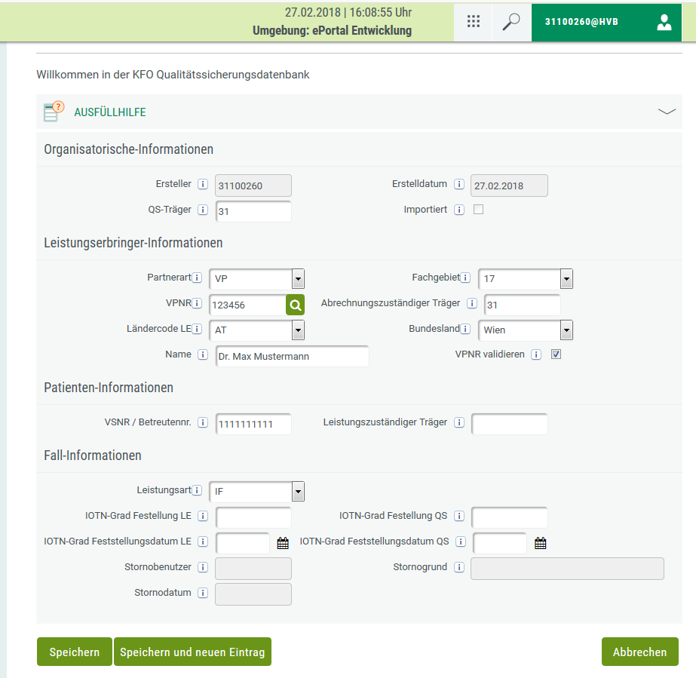

Abbildung 4: QS-Eintrag anlegen

Die Felder „Ersteller“ und „Erstelldatum“ werden automatisch befüllt und können auch nicht geändert werden. Das Feld „IOTN-Grad Feststellungsdatum QS“ wird mit dem aktuellen Datum vor befüllt, kann jedoch überschrieben werden.

Beim Betätigen der Schaltfläche „Speichern“ werden zuerst sämtliche Felder auf ihre Gültigkeit geprüft.

Welche Felder in welchem Falle erforderlich sind, ist in Tabelle 1 - Gültigkeit Datenfelder dargestellt.

Kommt es zu Validierungsfehlern werden diese im oberen Bereich der Seite angezeigt und die entsprechenden Felder werden rot markiert, wie in Abbildung 5 dargestellt ist.

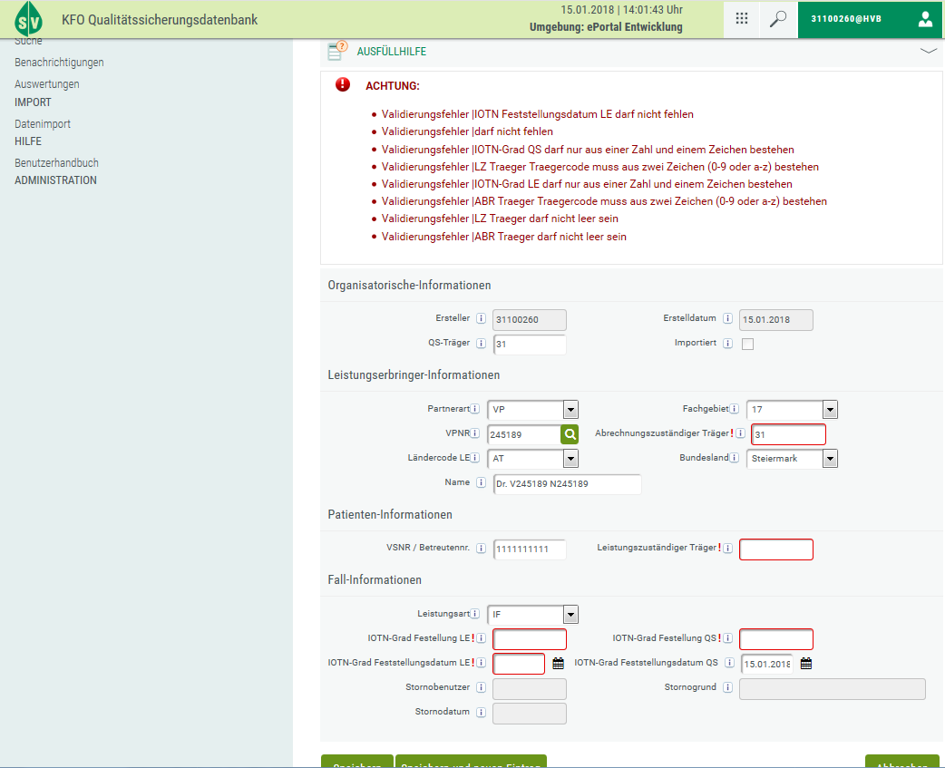

Abbildung 5: Validierungsfehler

Wurden die Fehler behoben bzw. wenn gar keine aufgetreten sind, bestätigt die Nachricht „Der Eintrag wurde erfolgreich gespeichert“ an derselben Stelle wie die Fehlermeldungen, das erfolgreiche Speichern des Eintrags. Es sind nun alle Felde gesperrt die nur zu Beginn eines Eintrags zur Verfügung stehen und es stehen jene Felder zur Verfügung die zum Ende eines Eintrags ausgefüllt werden müssen. Sie können nun diese Felder bearbeiten, etwa wenn Sie Altbestände nacherfassen, den QS-Eintrag abschließen, über die Schaltfläche „Abbrechen“ zur Suchmaske zurückkehren oder über das Menü einen gänzlich anderen Menüpunkt aufrufen.

ANMERKUNG:  
Ab der Version 1.3 der KFOQSDB wird die VPNR (Vertragspartnernummer) auf Gültigkeit geprüft, d.h. ob sie der Prüfsummenregeln für Vertragspartnernummern entspricht.

Nun existieren (sehr wenige!) VPNRs, die zwar gültig sind, aber den Prüfsummenregeln nicht entsprechen. Bei der Erfassung einer solchen Nummer wird die Maske einen Fehler der VPNR melden und die Speicherung verweigern.

Um auch diese Nummern erfassen zu können, kann die Prüfsummen-Validierung abgeschaltet werden. Dazu dient die Checkbox „VPNR validieren“, die normalerweise angehakt ist. Wird das Häkchen entfernt, so wird die VPNR nicht mehr nach ihrer Prüfsumme validiert:

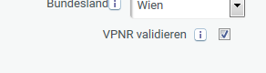

Wenn also bei der Eingabe einer VPNR, die in Ordnung sein sollte (Bitte überprüfen Sie die Eingabe sorgfältig!) die Fehlermeldung

„VPNR muss einer gültigen VPNR entsprechen!“

erscheint, so kann mit der Entfernung des Häkchens die Prüfung übergangen werden und der Eintrag gespeichert werden.

Das Feld „VPNR“ verfügt über eine Schaltfläche die ein Fenster zum Suchen der bereits vorhandenen Vertragspartner öffnet. Über die Schaltfläche „Auswählen“ neben den Suchergebnissen können Sie die Daten des VP in das Formular übernehmen.

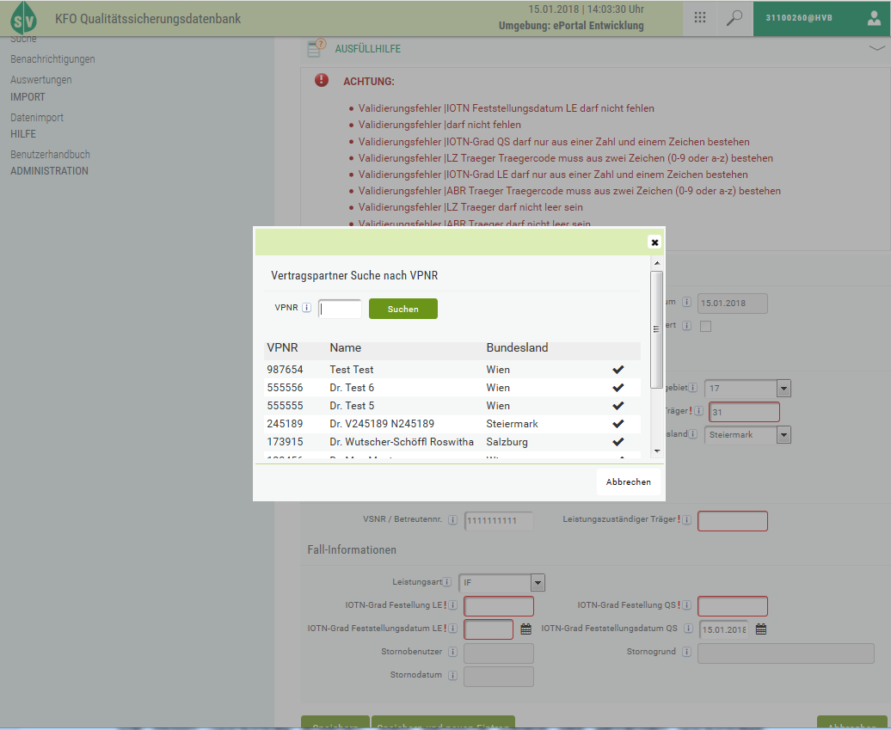

Abbildung 6: VP Suche

Beim Betätigen der Schaltfläche „Speichern und neuen Eintrag“ wird der QS-Eintrag wie soeben beschrieben gespeichert und Sie kommen automatisch zu einer leeren Eingabemaske um einen komplett neuen Datensatz zu erfassen.

## Aktion: QS-Eintrag ansehen

Die Aktion „QS-Eintrag ansehen“ stellt sämtliche Details des gewählten QS-Eintrags vollständig dar. Die Felder können dabei nicht bearbeitet werden. Aus Datenschutzgründen wird der lesende Zugriff auf einen QS-Eintrag protokolliert.

## Aktion: QS-Eintrag bearbeiten

Die Aktion „QS-Eintrag bearbeiten“ stellt sämtliche Details des gewählten QS-Eintrags vollständig dar. Aus Datenschutzgründen wird der bearbeitende Zugriff auf einen QS-Eintrag protokolliert. Sie können jene Felder bearbeiten die abhängig von der Leistungsart noch auszufüllen sind. Ein QS-Eintrag muss immer vollständig ausgefüllt werden, was durch eine Eingabevalidierung sichergestellt wird.

Welche Felder in welchem Falle erforderlich sind, ist in Tabelle 1 - Gültigkeit Datenfelder dargestellt.

Das Speichern des QS-Eintrags führt dazu, dass die entsprechenden Änderungen übernommen werden und der QS-Eintrag den Status „Beendet“ erreicht. Eine weitere Änderung ist nun nicht mehr möglich.

Abbildung 7 zeigt einen QS-Eintrag mit der Leistungsart „HB“, bei dem die Felder zur Beendigung eines Eintrags noch nicht befüllt wurden.

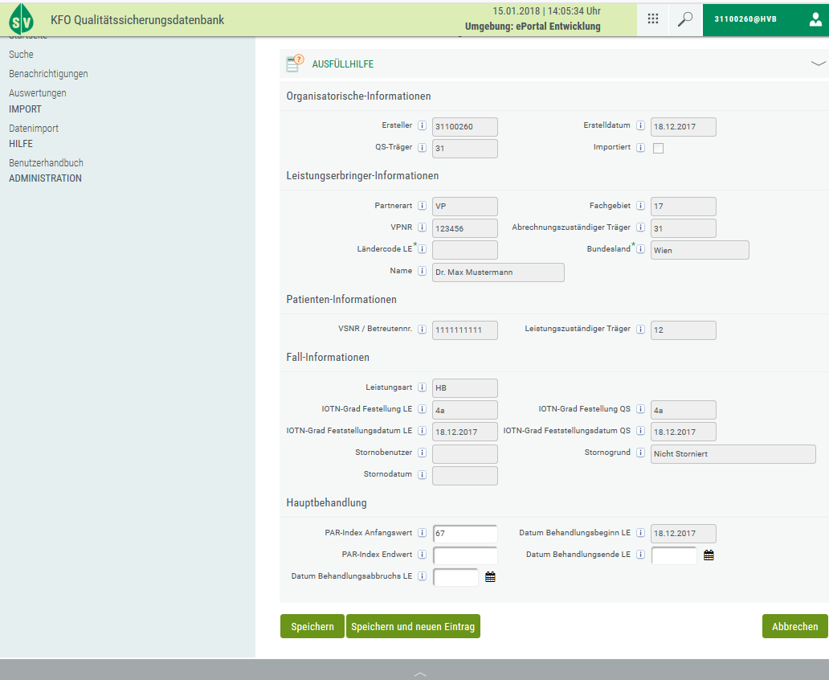

Abbildung 7: QS-Eintrag bearbeiten

## Aktion: QS-Eintrag stornieren

Die Aktion „QS-Eintrag stornieren“ stellt sämtliche Details des gewählten QS-Eintrags vollständig dar. Aus Datenschutzgründen wird der Zugriff auf einen QS-Eintrag protokolliert. Sie können nur das Feld „Stornogrund“ bearbeiten, sämtliche anderen Felder sind unabhängig vom Zustand des QS-Eintrags deaktiviert.

Abbildung 8 zeigt den Bildschirm für die Aktion „QS-Eintrag stornieren“ an exemplarischen Daten. Es stehen Ihnen in dieser Aktion drei separate Schaltflächen zur Verfügung.

* Stornieren
* Stornieren und neu anlegen
* Abbrechen

Die Schaltfläche „Stornieren“ storniert den QS-Eintrag mit dem ausgewählten Stornogrund und führt keine weitere Aktion aus.

Die Schaltfläche „Stornieren und neu anlegen“ storniert den QS-Eintrag mit dem ausgewählten Stornogrund und übernimmt sämtliche Daten in einen neuen QS-Eintrag bei dem Sie sämtliche Felder die zu Beginn eines QS-Eintrags zur Verfügung stehen, verändern können. Nach dem Speichern dieses neuen Eintrags, können Sie alle Felder bearbeiten, die für die Beendigung eines QS-Eintrags notwendig sind.

Die Schaltfläche „Abbrechen“ storniert den QS-Eintrag nicht und führt Sie zurück zum Suchergebnis.

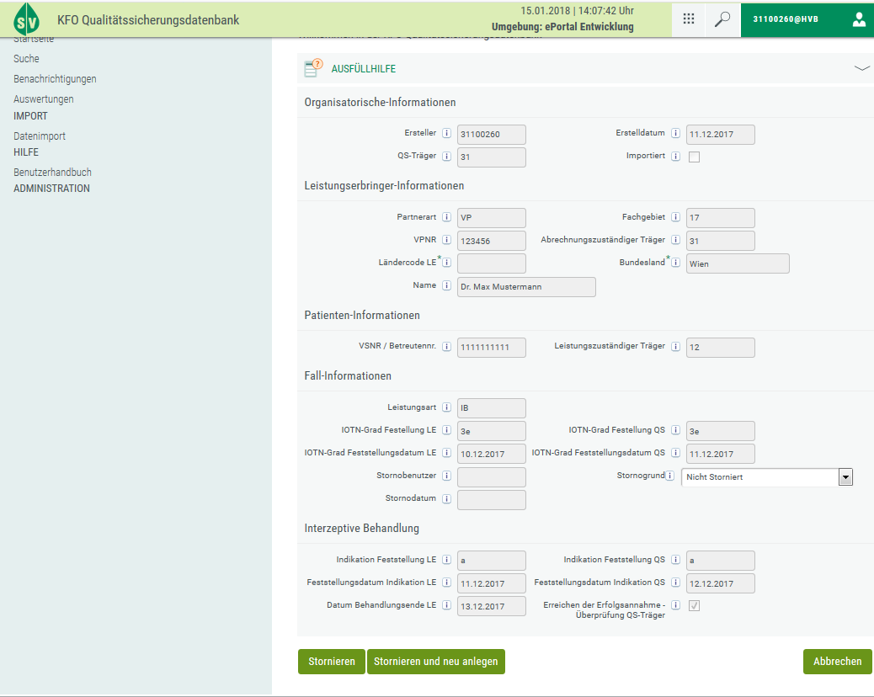

Abbildung 8: QS-Eintrag stornieren

# Benachrichtigungen

*ANMERKUNG: Bis inkl. V 1.3 werden hier keine automatischen Benachrichtigungen zu sehen sein, da noch keine Reports automatisiert erstellt werden.*

Im Menüpunkt „Benachrichtigungen“ wird Ihnen eine tabellarische Ansicht aller für Ihren Benutzer erzeugten Benachrichtigungen angezeigt. In der Navigation wird neben dem Link die Anzahl der ungelesenen Benachrichtigungen angezeigt. Benachrichtigungen werden erstellt, wenn das System automatisiert Reports erzeugt hat und diese für Ihren Träger zum Abruf bereit stehen. Sie sehen neben dem Erzeugungsdatum der Benachrichtigung auch den Betreff. Über die Aktion „Öffnen“ können Sie die gesamte Benachrichtigung anzeigen. Fett gedruckte Zeilen stellen dabei ungelesene Nachrichten dar, normal gedruckte Zeilen stellen als gelesen markierte Benachrichtigungen dar. Sie können über das Brief-Symbol Nachrichten als gelesen bzw. ungelesen markieren. Über das Mülleimer Symbol können Sie Benachrichtigungen löschen. Die damit verknüpften Auswertungen bleiben dabei erhalten.

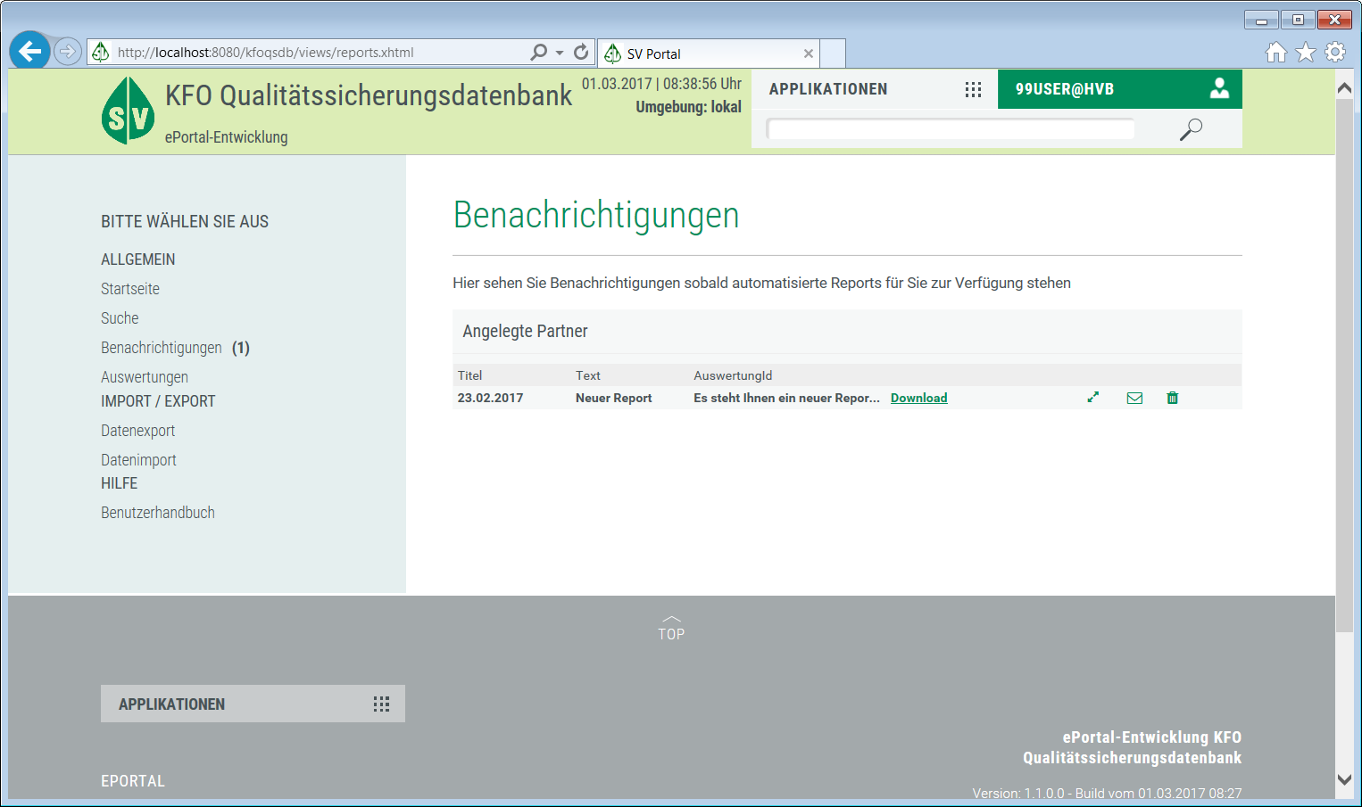

Abbildung 9: Benachrichtigungen

# Auswertungen

*ANMERKUNG: Bis inkl. V 1.3 werden hier keine Auswertungen zu sehen sein, da noch keine Reports automatisiert erstellt werden.*

Im Menüpunkt „Auswertungen“ wird Ihnen eine tabellarische Ansicht aller für Ihren Träger erzeugten automatisierten Reports angezeigt. Neben dem Erzeugungsdatum und dem Titel des Reports steht Ihnen ein Downloadlink für den Report im Format Microsoft Excel zur Verfügung. Sie können Reports beliebig oft herunterladen.

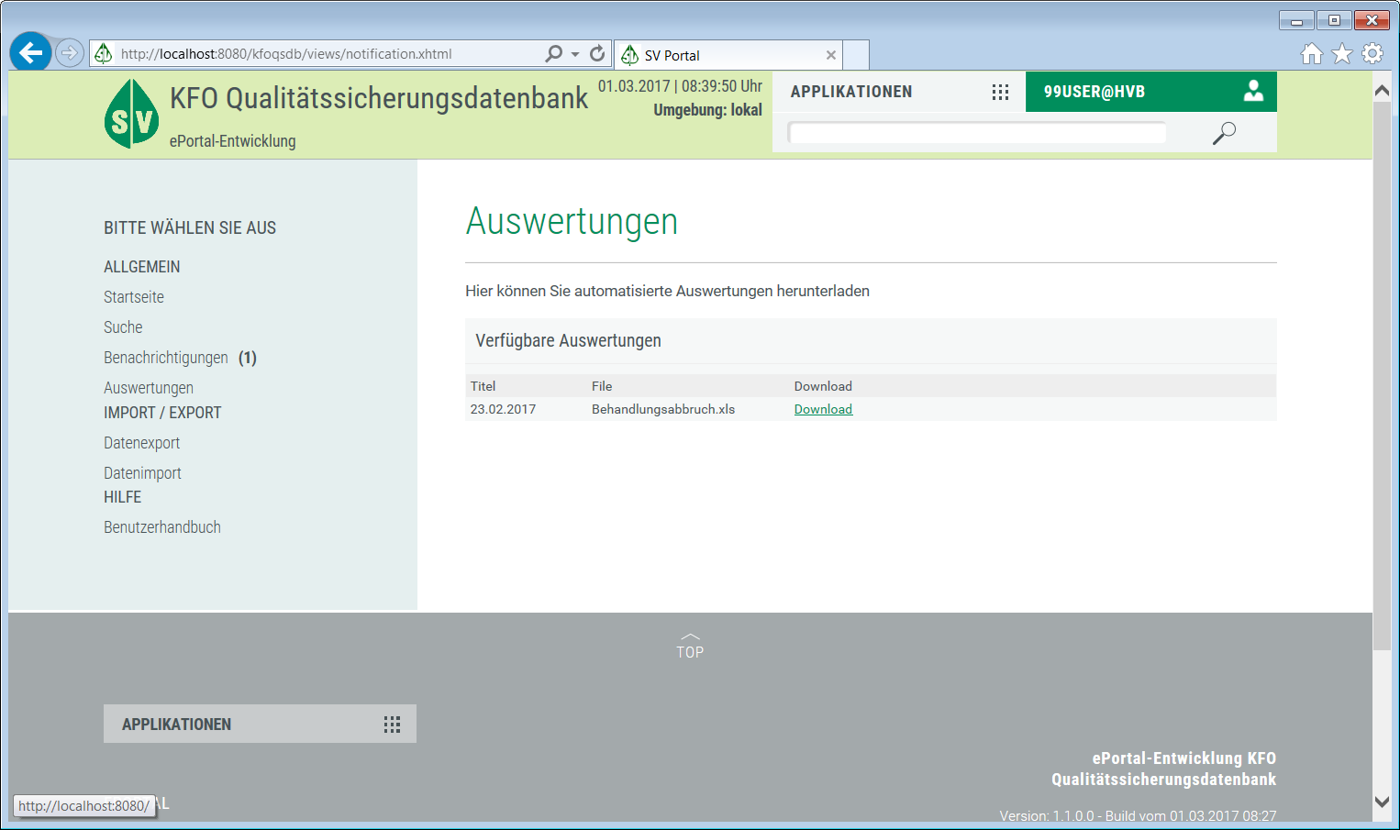

Abbildung 10: Auswertungen

# Datenimport

Sie können den Menüpunkt „Datenimport“ dazu benutzen, bereits in Ihren Systemen erfasste QS-Daten über eine definierte CSV-Schnittstelle in die KFO QS DB zu importieren.

Wie in Abbildung 11 gezeigt, bietet dieser Menüpunkt die Möglichkeit ein File auszuwählen und die Daten zu importieren. Das Häkchen „Erstelldatum, Ersteller und QS-Träger überschreiben“ dient dazu diese Werte nicht aus dem CSV File zu übernehmen, sondern mit den aktuellen Werten zu überschreiben. Für das Erstelldatum bedeutet dies das aktuelle Datum, für den Ersteller den Benutzernamen des aktuell angemeldeten Benutzers und für den QS-Träger den Trägercode des aktuell angemeldeten Benutzers. Wird das Häkchen deaktiviert, werden diese Werte aus dem CSV File übernommen.

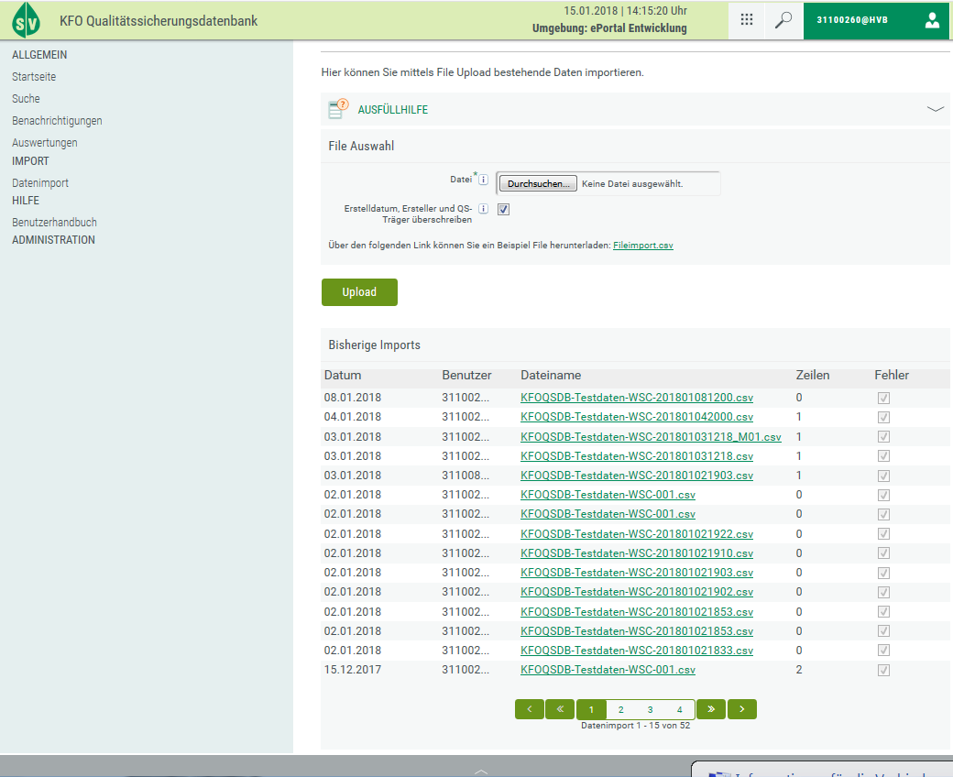

Abbildung 11: Datenimport

Beim Einspielen eines CSV-Files wird dieses zuerst auf die Gültigkeit der Daten geprüft. Aktuell kann ein File nur gesamt importiert werden, wird also solange abgewiesen bis die Struktur- und Werteprüfung erfolgreich durchlaufen wird.

Für jede Zeile mit der Satzart „A“ im hochgeladenen CSV wird ein neuer QS-Eintrag angelegt.

Für jede Zeile mit der Satzart „E“ wird mit den Inhalten der Felder „ABR Traeger“, „VSNR“ und „VPNR“ sowie „Leistungsart“ ein bereits bestehender Satz gesucht und mit den im Import-Datensatz enthaltenen Zusatzdaten beendet. Kann mit den Suchkriterien kein bereits vorhandener Datensatz gefunden werden, wird eine Fehlermeldung angezeigt.

Mit „A“ angelegte Einträge können nach dem Import wie in Abschnitt 4.2 bearbeitet werden. Alle importierten QS-Einträge können wie in Abschnitt 4.3 beschrieben, storniert werden.

Über einen Downloadlink können Sie ein leeres Beispielfile herunterladen in dem die Struktur und die korrekten Spaltennamen für den Fileimport vorhanden sind.

Aktuell ist kein Datenabgleich implementiert und es können auch keine Datensätze per Import storniert werden.

Unter dem File „Auswahl Bereich“ wird Ihnen eine Tabelle mit allen bisherigen Importen Ihres Trägers dargestellt. Sie sehen das Importdatum, den Benutzer der die Aktion ausgeführt hat, den Dateinamen der Originaldatei, die Anzahl der importieren Zeilen, die der Anzahl erzeugter QS-Einträge gleichkommt und ob der Import fehlerhaft war. Bei fehlerhaften Imports werden keine Einträge angelegt.

Über den Link in der Spalte Dateiname können Sie das hochgeladene File wieder herunterladen.

Die ***Tabelle 1 - Gültigkeit Datenfelder,*** zeigt Ihnen die Felder des Fileimports, welche Felder für welche Satzart und Leistungsart zulässig, optional oder zwingend vorhanden sein müssen und deren gültige Wertebereiche.

Tabelle 1 - Gültigkeit Datenfelder



**Legende der Tabelle:**

